**Ejercicio 1: crear 40 archivos .txt**

* Nos ubicamos el escritorio

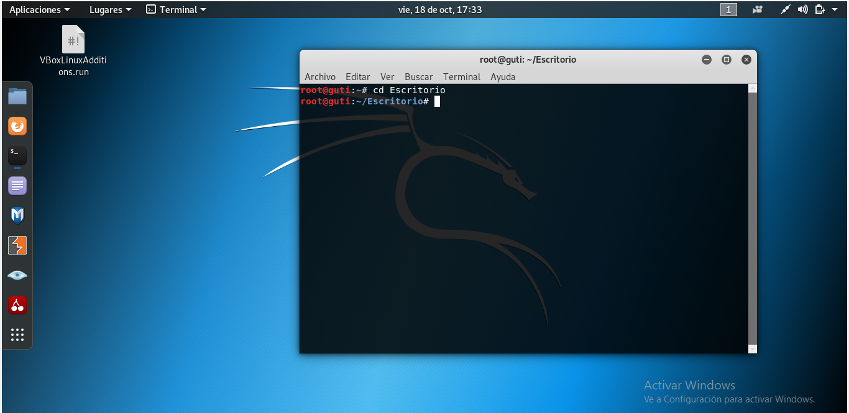

* Creamos una carpeta para nuestros 40 archivos .txt

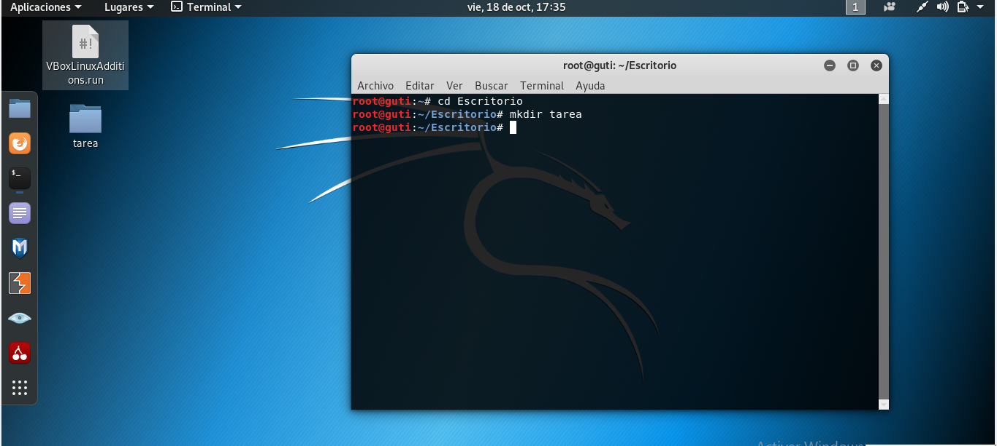

* Nos ubicamos en la carpeta creada y creamos los 40 archivo con el comando touch y le damos un nombre predeterminado y un rango del 1 al 40 para que se cree automáticamente.

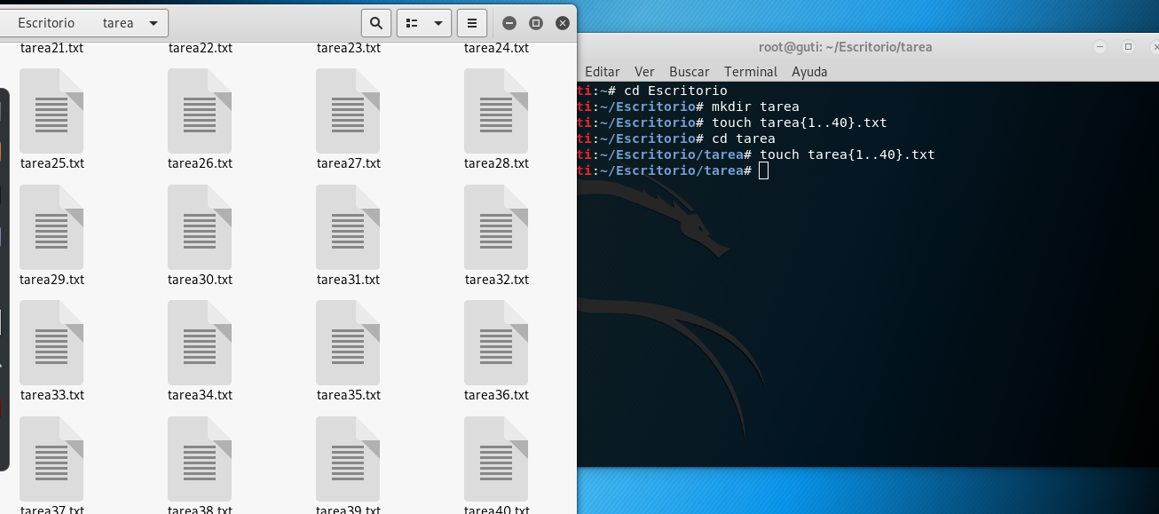

* **EJERCICIO 2: COMPRIMIR ARCHIVOS**

Nos ubicamos en la carpeta de tareas conde tenemos nuestros archivos y con el comando gzip comprimimos los dos archivos que pasmos como parámetros para comprimirlo en este caso es trea1.txt y tarea2.txt

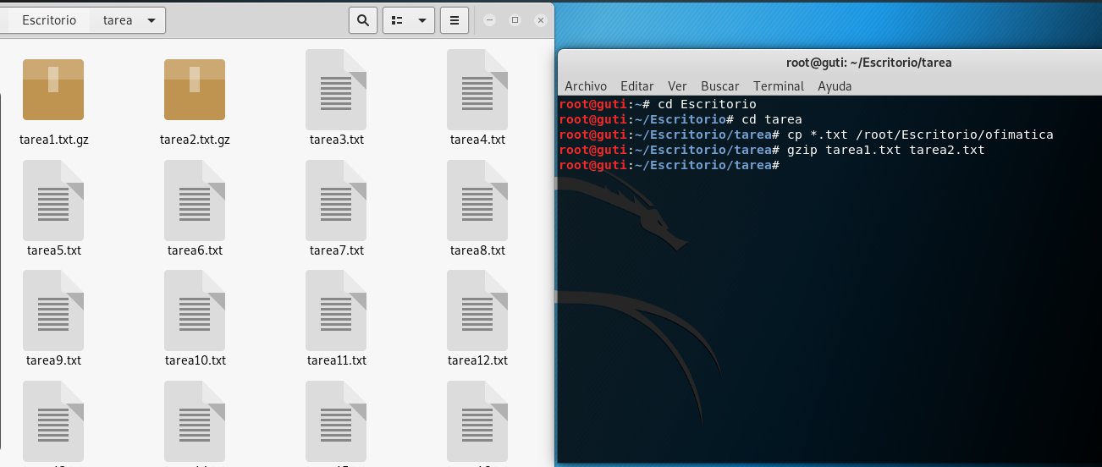

EJERCICIO 3: cambio de extensión de txt

* Primero creamos un archivo .txt con el comando touch y el nombre que le asignemos

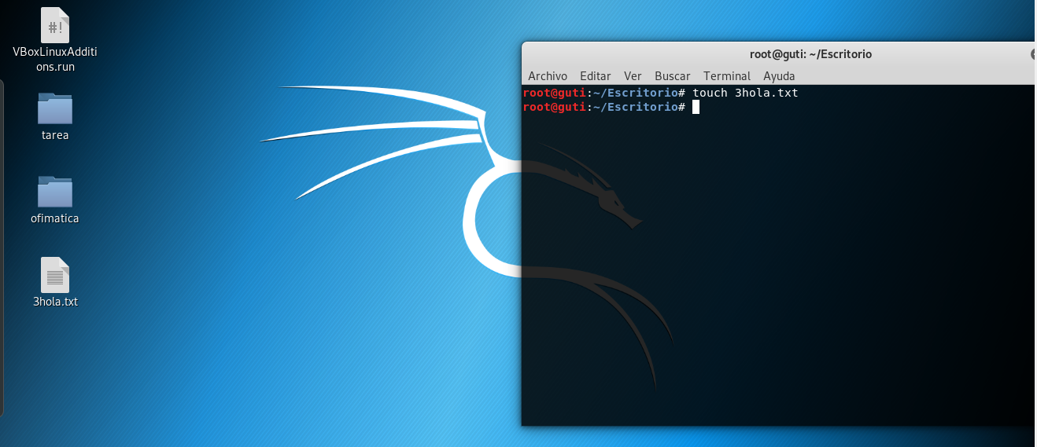

* Luego con el comando mv renombramos el archivo y cambiamos de extensión de .txt a .md

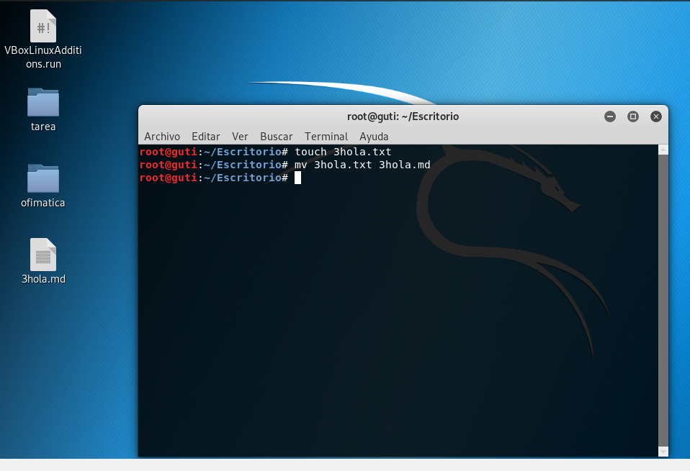

EJERCICIO 4: COPIAR ARCHIVOS

* Nos ubicamos en la ruta de nuestra carpeta con nuestros archivos creados anteriormente y deberíamos haber creado una carpeta llamada ofimática.

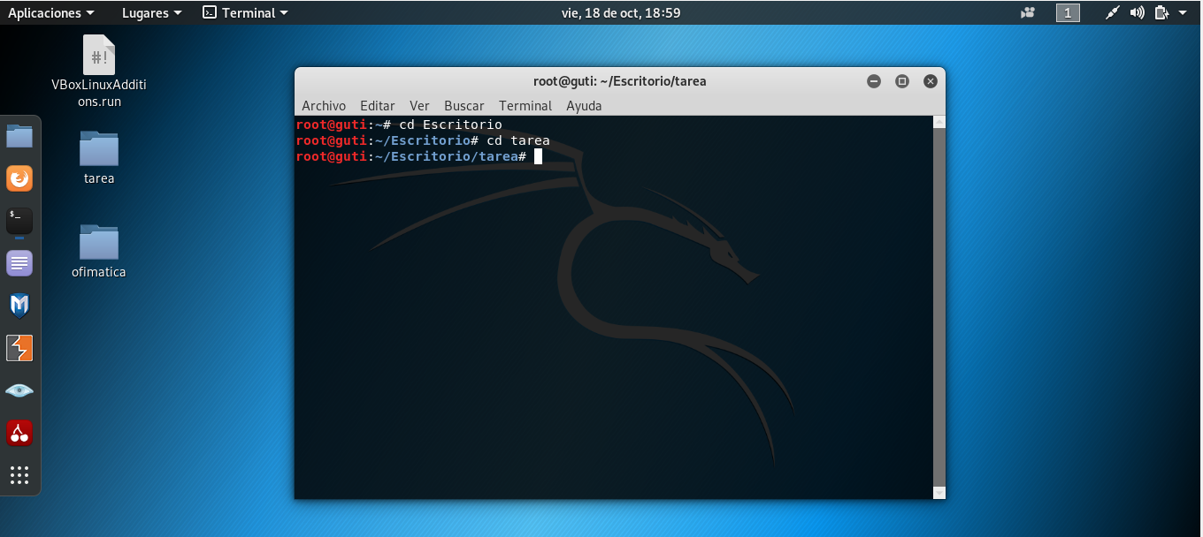

* Luego con el comando cp * .txt que hacemos referencia a todos los archivos de esa extensión luego asignamos la ruta de nuestro directorio a copiar que está ubicado en HOME.

